1 Telegärtner Elektronik GmbH
Hofäckerstraße 18
74564 Crailsheim
Telefon +49 (0)7951 4880
Fax +49 (0)7951 48880
info@telegaertner-elektronik.de
http://www.telegaertner-elektronik.de

  - SANICALL NOTRUF-PAKET 24/7 Festnetz-Lösung [630503]

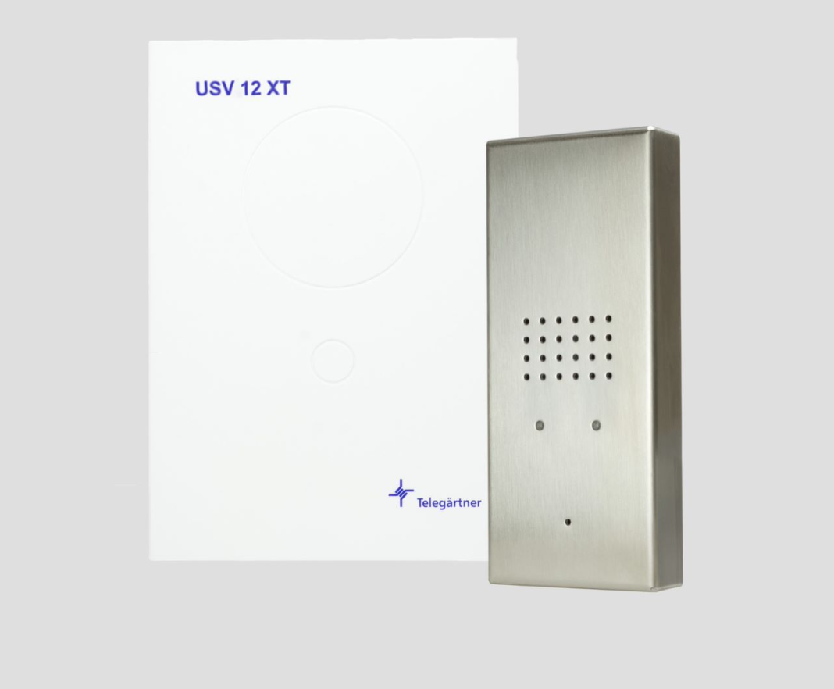

SANICALL NOTRUFTELEFON XR [630001]
SANICALL NOTSTROMVERS. USV 12 XT [601417]
SANICALL RUFMODUL [630021]
SANICALL ZUGTASTER [630022]
SANICALL ABSTELLTASTER [630023]
SANICALL NETZTEIL RM [630024]
SANICALL USV RM [630025]

Merkmale:
- Fernnotruf im Aufputz-Gehäuse aus Edelstahl, Kommunikation und Datenaustausch mit der Leitzentrale über Festnetz (a/b-Leitung), Freisprechen.
- Notstromversorgung für Fernnotruf, unterbrechungsfrei
- Rufanlage mit Rufmodul, Zugtaster, Abstelltaster, Netzteil und USV

SANICALL NOTRUFTELEFON RX
- Versorgungsspannung: 12- 24 V DC
- Stromaufnahme: max. 50 mA
- Schutzart: IP20
- Betriebstemperatur: 0 °C bis +40 °C

Hinweise:
- Zur Erweiterung des Notrufsets können die Komponenten einzeln nachgekauft werden.

Fabrikat: Telegärtner Elektronik

Artikelnummer: | 630503

Menge: | St. | EP: € |  | GP:

